😍本會公益活動號召訊息😍

懇請各位志工伙伴協助獨居老人環境整理

112年11月17日(星期五)

早上8:40海青集合(2個小時)

協助案家整理環境清潔

*提供誤餐費與志工服務時數*

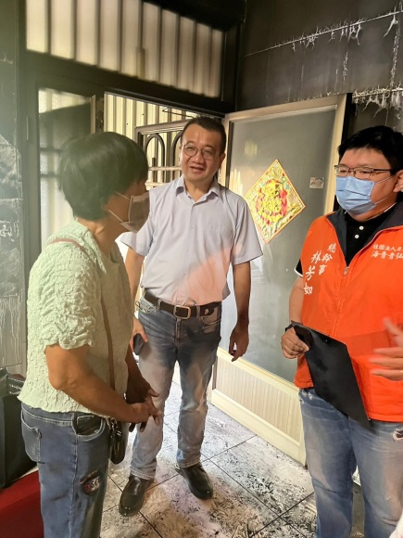

位於屏東市中低收獨居

70歲年邁奶奶

平時僅靠補助及打臨工的收入拮拮据渡過生活

住家因電線走火而引起火災，

頓時無依靠、很擔憂也害怕…

.

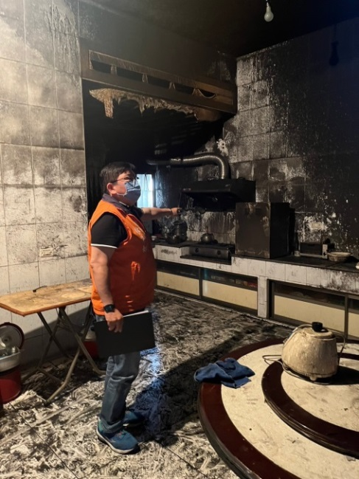奶奶本人懇請本會能夠幫助

**再過三天!本會需要號召志工來協助!**

期許，藉大家共同努力齊心

讓獨老能改善她的生活環境

請能協助志工夥伴踴躍參與💪

若可以幫忙請與本會聯絡

請洽:08-7539133林總幹事 🙏

雙手合十拜託您 🙏